المصائد النفطية

- أنواع و شروط تجميع النفط :
- صخور مصدرية
- صخور الخزان
- صخور الغطاء
- مصيدة نفطية

- الصخور المصدرية
- تتميز بمسامية قليلة و أنعدام النفاذية
- أمثلتها : ( الحجر الطيني – الحجر الجيري – الطفل )
- صخور الخزان
- تتميز بمسامية عالية و نفاذية
- أمثلتها : (الحجر الرملي – الحجر الجيري المسامي )
- صخور الغطاء
- تتميز بأنها غير منفذة
- أمثلتها : ( الطين الصفحي – الطفل – الجبس – الأنهيدريت – الحجر الجيري )
- المصيدة النفطية : عبارة عن تركيب جيولوجي يتكون من صخور خزان ذات مسامية و نفاذية و صخور غطاء منفذة.

أنواع المصائد النفطية :
- المصائد التركيبية
- المصائد الترسيبية
- المصائد الأستراجيفية
- المصائد المركبة

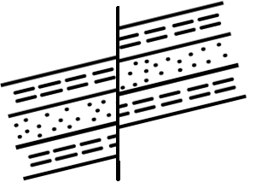



ناري
ملحي
ماء
غطاء
خازن
مصدرية

